Министерство общего и профессионального образования Свердловской области

Муниципальное бюджетное дошкольное образовательное учреждение

«Детский сад № 10»

«Дидактические игры на развитие межполушарного взаимодействия»

Разработчики: Никонова Алёна Викторовна

Аткина Ника Николаевна

Кизилова Наталья Сергеевна

Алапаевск

2022

**Дидактические игры на развитие межполушарного взаимодействия.**

**Цель**: развитие межполушарного взаимодействия средствами кинезиологических игр и упражнений.

**Задачи:**

- синхронизировать работу полушарий головного мозга;

- развивать мелкомоторную ловкость, память, внимание, переключаемость внимания, мышление, пространственные представления;

- создать положительный эмоциональный настрой;

- координировать работу зрительного восприятия.

**Возрастная направленность**: пособия предназначены для воспитанников всех возрастных групп.

Работая с предложенными играми необходимо соблюдать следующие правила:

* использование в системе;
* выполнение в определенном ритме, следить за правильностью движения;
* усложнение, регулярная сменяемость заданий;
* дифференцированный подход.

**Дидактическая игра «Кинезиокуб»**

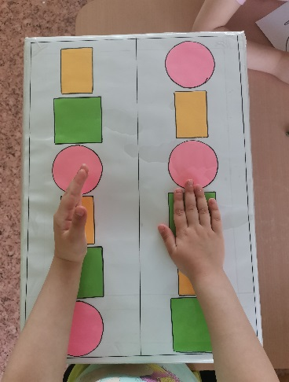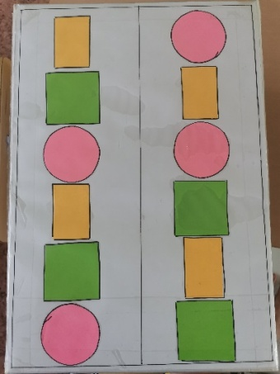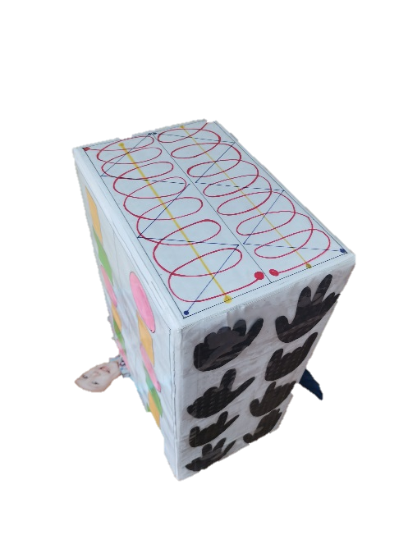Кинезиокубпредставляет собой куб, на каждой грани которогорасполагается кинезиологическоезадание,направленное на развитие умственных способностей и физического здоровья. Все упражнения выполняются обеими руками.Кинезиокуб может использоваться ребёнком в самостоятельной деятельности, а так же при индивидуальной работе совместно с воспитателем.

1. Грань «Кулак, ребро, ладонь»

Ребёнок выполняет действия руками, следуя обозначениям:квадрат- ладонь, круг-кулак, прямоугольник- ладонь, развернутая на ребро. Выполняем действия изначально одной рукой, затем меняем руки, затем обеими руками в медленном темпе. Когда движения отточены до автоматизма в одном направлении можно развернуть куб на 180 градусов, чтобы изменить последовательность геометрических фигур.

1. 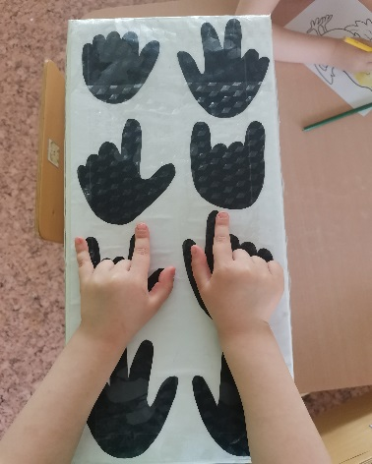Грань «Повтори за тенью»

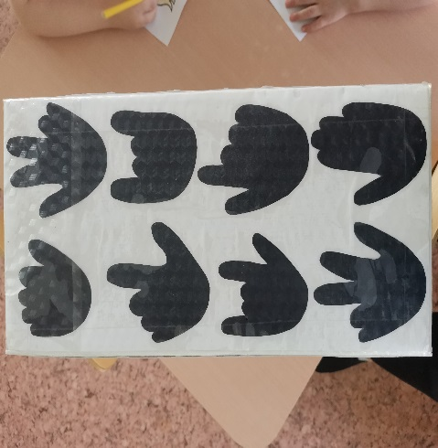Ребёнок выполняет действия руками, складывая руки, как показывает тень. Выполняем действия изначально одной рукой, затем меняем руки, затем обеими руками в медленном темпе, постепенно ускоряя темп.

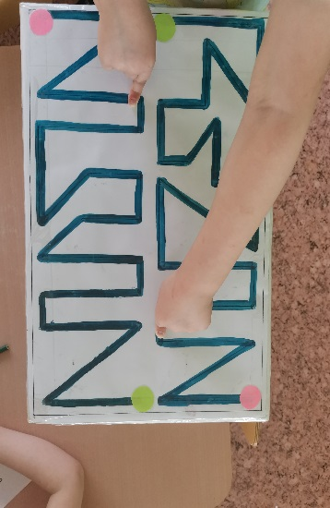

1. 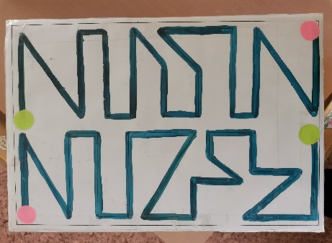Грань «Ломаные дорожки»

Ребёнок выполняет действия руками, ведя указательными пальчиками по ломаным дорожкам. Выполняем действия изначально в медленном темпе и в одном направлении (если у ребёнка возникли затруднения можно начинать действовать одной рукой), затем ведём пальчиком по дорожке в противоположном направлении.Когда движения отточены до автоматизма в одном направлении, можно развернуть куб на 180 градусов, чтобы изменить направление линий.

1. Грань «Дорожки цифр»

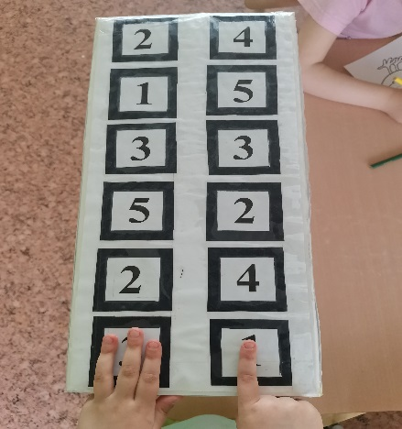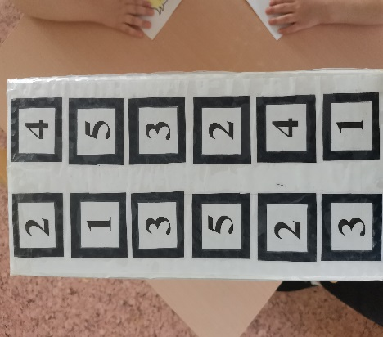Ребёнок выполняет действия руками, двигаясь по дорожке, выставляет количество пальчиков в соответствии с цифрой.

1. 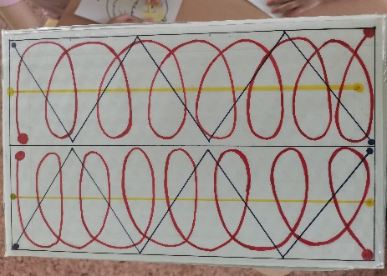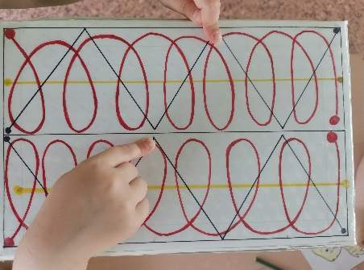Грань «Запутанные дорожки»

Содержат в себе пересечение нескольких ломаных дорожек. Ребёнок выполняет действия руками, ведя указательными пальчиками по ломаным дорожкам. Выполняем действия изначально в медленном темпе и в одном направлении (если у ребёнка возникли затруднения можно начинать действовать одной рукой), затем ведём пальчиком по дорожке в противоположном направлении.Когда движения отточены до автоматизма в одном направлении, можно развернуть куб на 180 градусов.

1. 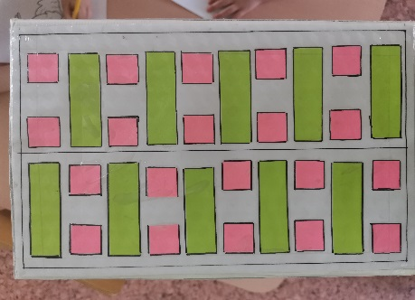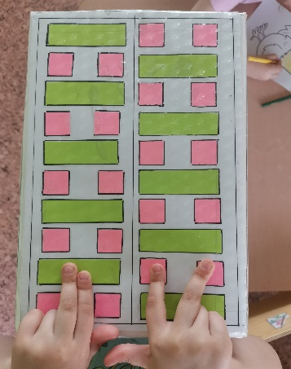Грань«Классики для пальчиков»

Ребёнок шагает пальчиками по классикам (на прямоугольник мы ставим два пальчика, на квадратик по одному пальчику). Выполняем действия изначально одной рукой, затем меняем руки, затем обеими руками в медленном темпе, постепенно ускоряя темп.Когда движения отточены до автоматизма в одном направлении можно развернуть куб на 180 градусов.

**Дидактическая игра « Пальчиковыенейродорожки».**

Нейродорожки разного уровня сложности: симметричные и асимметричные, можно «ехать» пальчиком по дорожке или «прыгать», в центре кинезиологическое упражнение на переключаемость внимания. Каждое упражнение можно повторить несколько раз.

Работа над каждой из этих дорожек осуществляется в несколько этапов.

Первый этап: работать сначала одной рукой, затем второй рукой (можно подключить чистоговорки).

Второй этап:когда дорожка будет освоена, можно переходить к работе двумя руками. Именно одновременная работа пальцами обеих рук синхронизирует работу полушарий мозга. Начинаем работу с самого лёгкого варианта – «шаги» указательным и средним пальцами. Далее постепенно вводятся остальные пальцы руки в следующей последовательности:

-указательный и средний пальчики;

-указательный и безымянный пальчики;

-указательный палец и мизинец;

-большой и указательный пальчики;

-большой и средний пальчики;

-большой и безымянный пальчики;

-средний и безымянный пальчики;

-средний палец и мизинец;

-безымянный и мизинец;

Третий этап: подключаем к работе один и два пальчика одновременно, чередуя работу разными пальчиками:

-большой палец и указательный со средним;

-большой палец и средний с безымянным;

-большой палец и безымянный с мизинцем;

-указательный палец и средний с безымянным;

-указательный палец и безымянный с мизинцем;

-мизинец и указательный со средним;

-мизинец и средний с безымянным;

Четвёртый этап: учимся выполнять одновременно разнотипные движения пальцев рук (асимметричные дорожки). Разнотипность движений может заключаться и в использовании разных пальчиков разных рук (на левой руке работают указательный и средний, на правой – большой палец и мизинец).Этот этап довольно сложный для детей, равно как и предыдущие, однако, работа с нейродорожками им очень нравится, вызывает интерес и эмоциональный отклик.

Данные дорожки можно разнообразить по внешнему виду, добавив тематический фон, мультипликационных героев, смайликов и т.д. Можно выполнить дорожки из разных материалов для тактильных ощущений. У весёлых ладошек на подушечки пальцев оформить липучки для обозначения пальчиков, которые будут работать.

Работать с дорожками можно как за столом, так и прикрепив к стене, как перекидной календарь.

Симметричные цветные дорожки

Можно использовать симметричные нейродорожки как асимметричные, пройдя по дорожкам разного цвета (левой рукой по зелёной дорожке, правой – по красной дорожке).

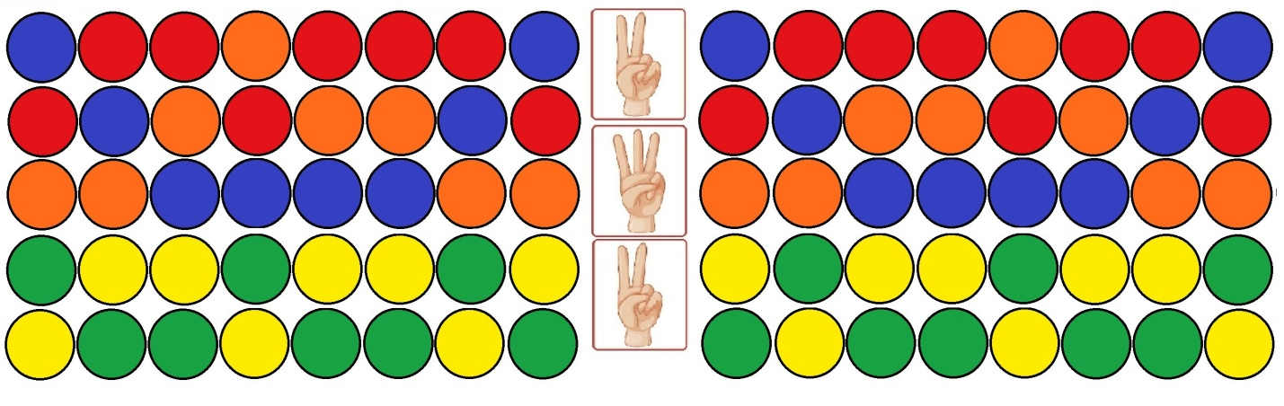

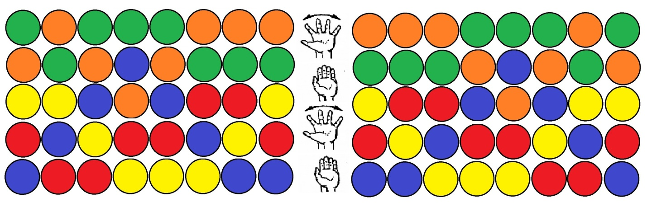

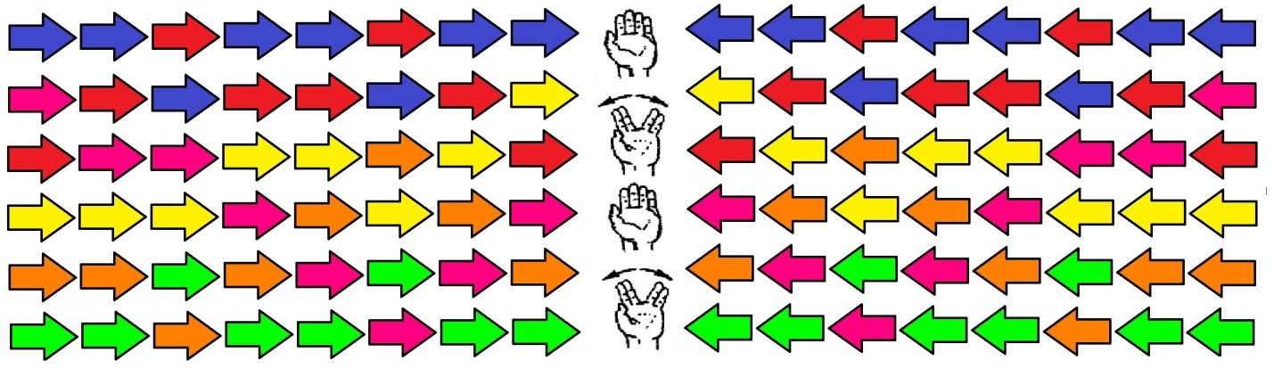

**.**

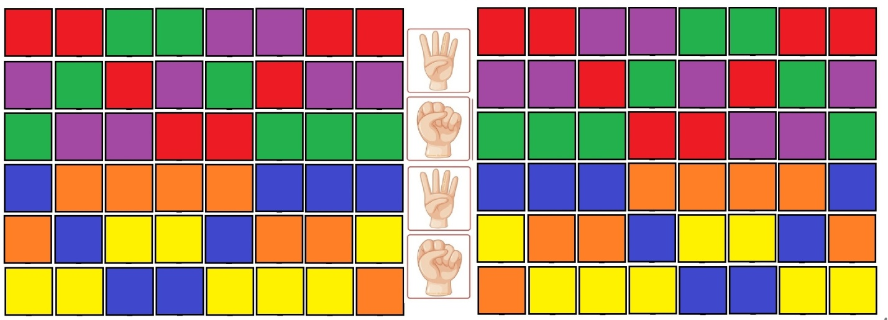

**Образец как обозначить пальчики для работы на нейродорожках**

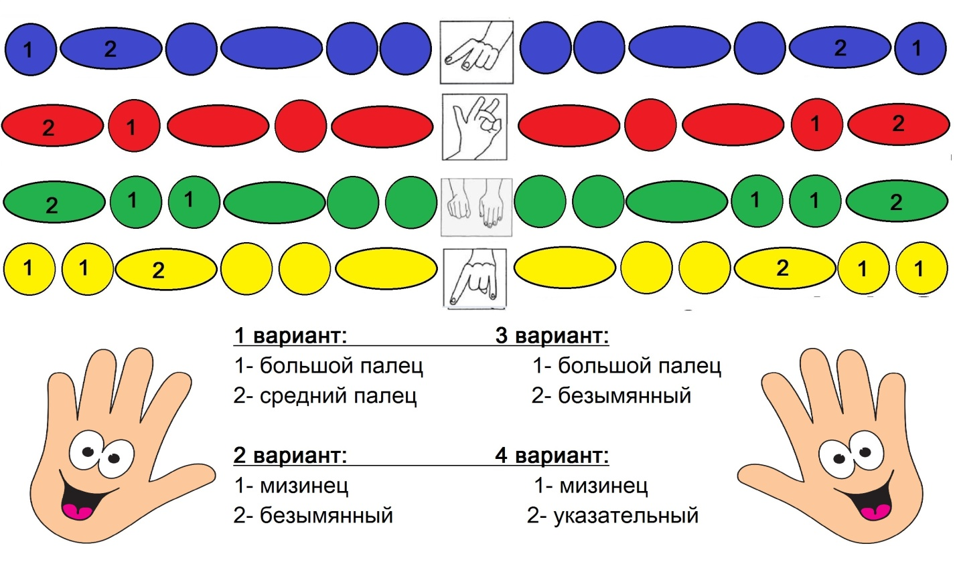

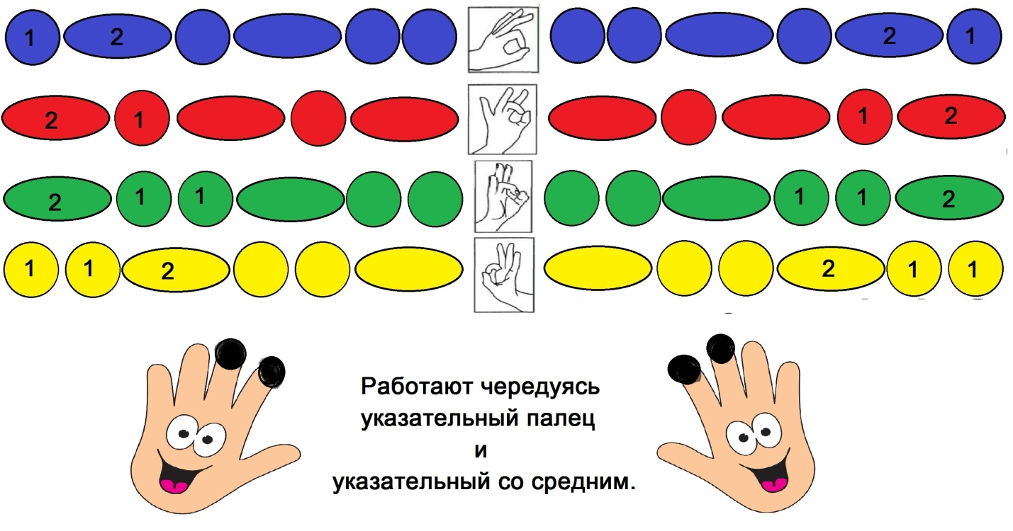

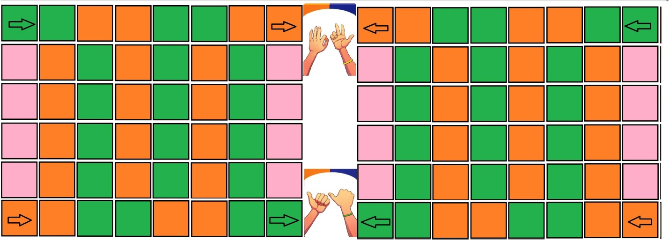

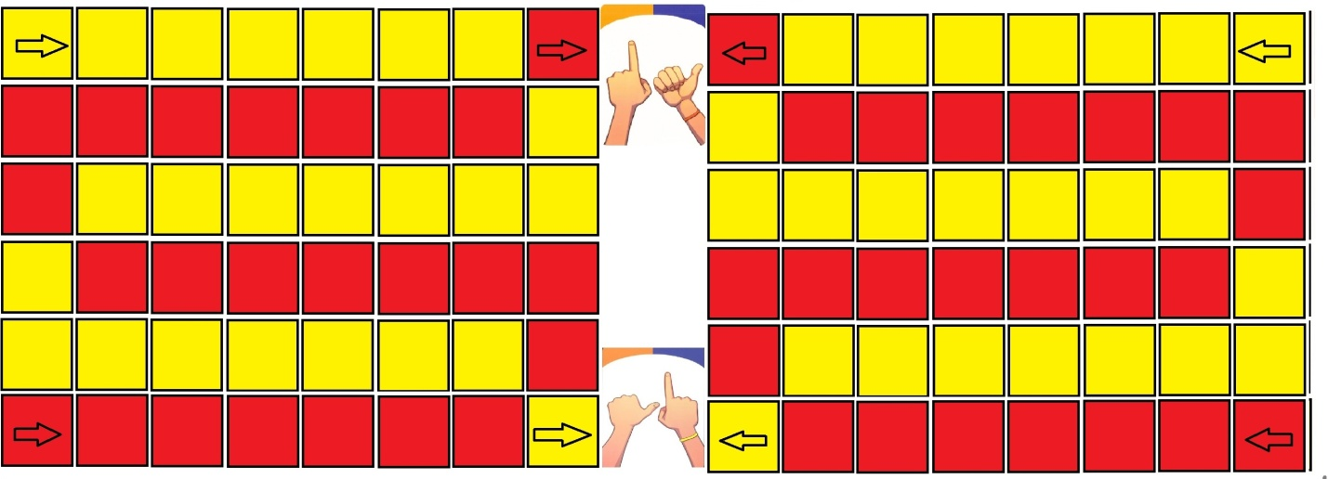

**Асимметричные цветные нейродорожки**

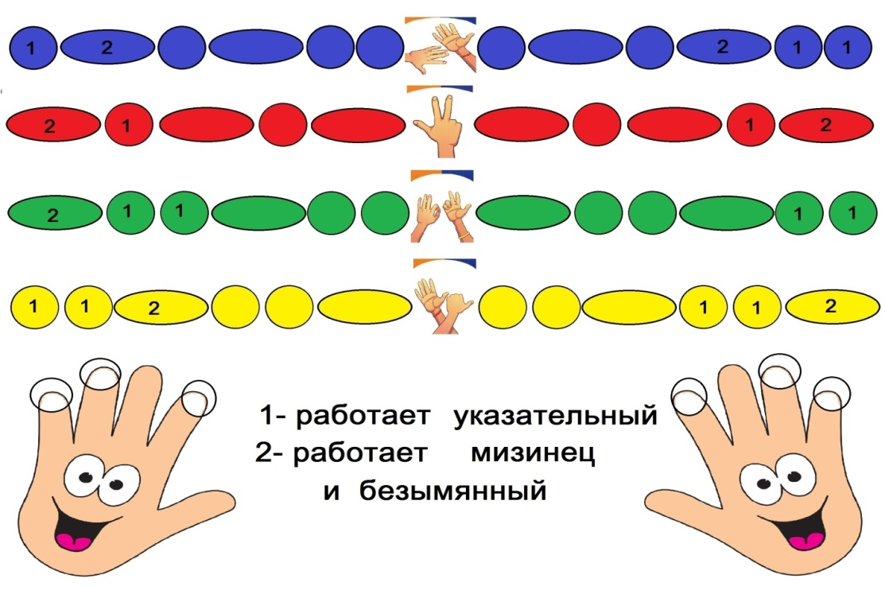

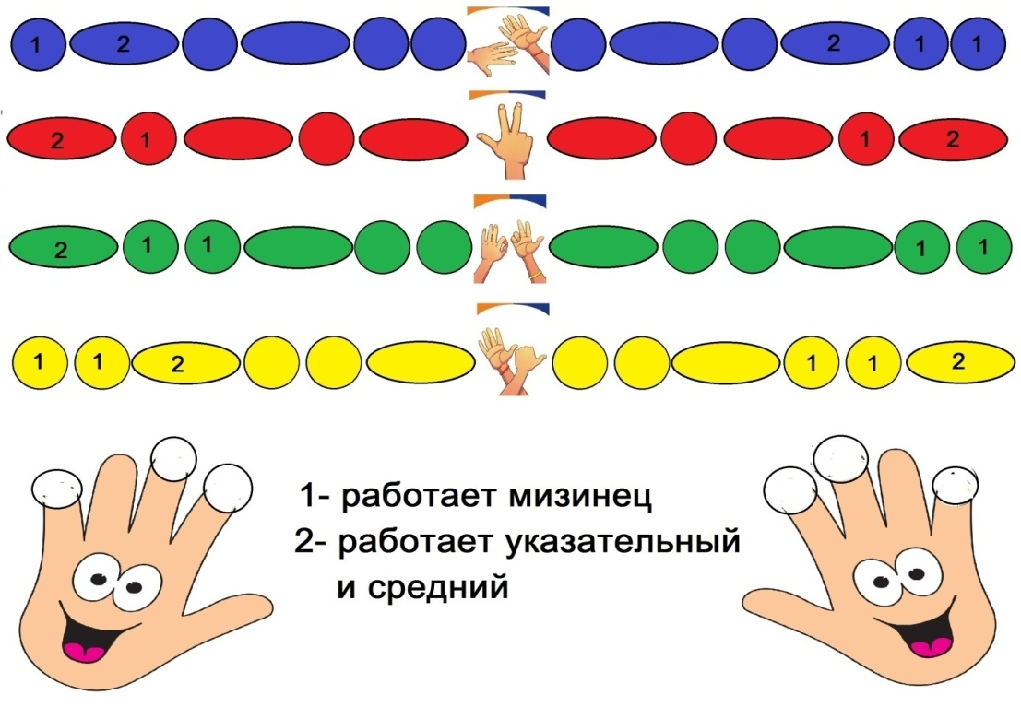

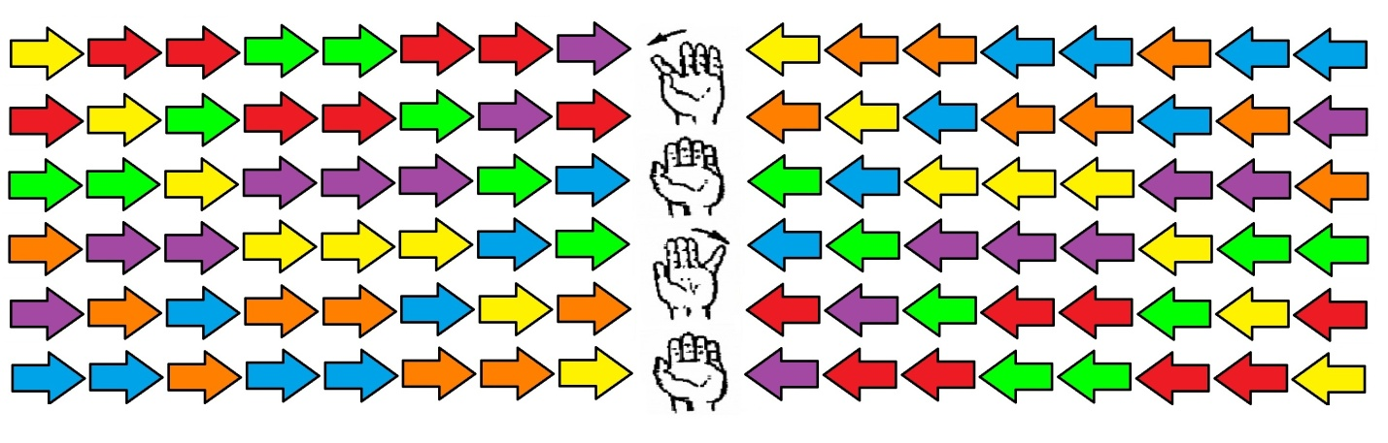

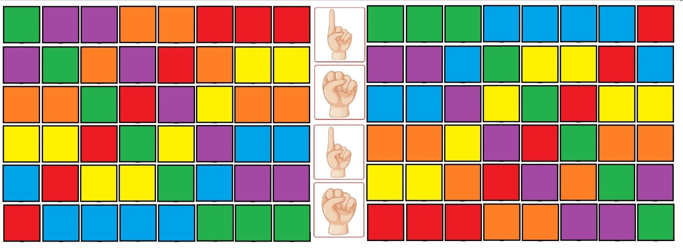

**Игры на напольных нейродорожках**

Данные упражнения и игры предназначены для развития межполушарного взаимодействия. Межполушарное взаимодействие — это особый механизм объединения левого и правого полушария в единую интегративную, целостно работающую систему, формирующийся под влиянием как генетических, так и средовых факторов.

В свободной деятельности использование таких упражнений помогает ребенку развивать свой интеллект, снимать мускульную зажатость в стрессовых ситуациях.

**Упражнение «Напольные нейродорожки»**

**Материал:**дорожки из малярного скотча, наклеенные на поверхность пола в игровой комнате.

**Инструкция:** На начало дорожки нужно установить левую и правую руки, в каждой из которых есть мяч (маленькая машинка). Руки двигаются синхронно, ведя мяч одновременно каждая по собственной дорожке.

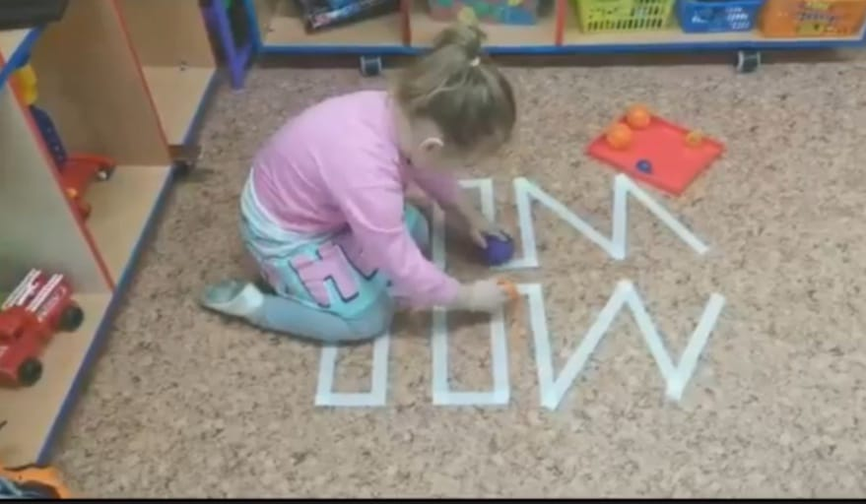

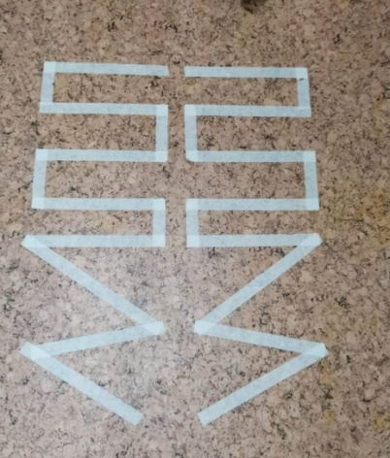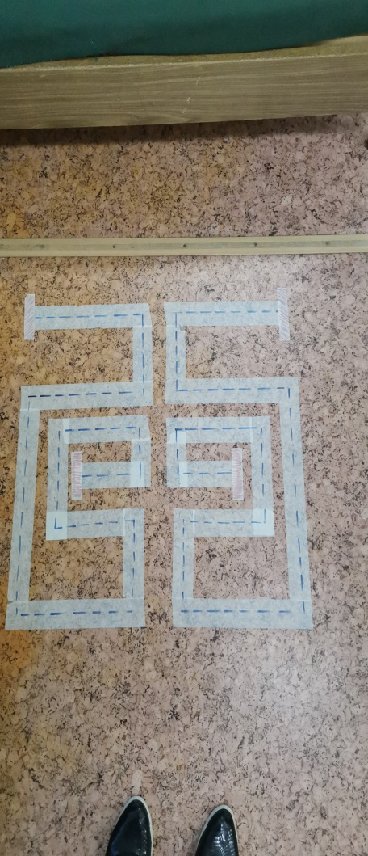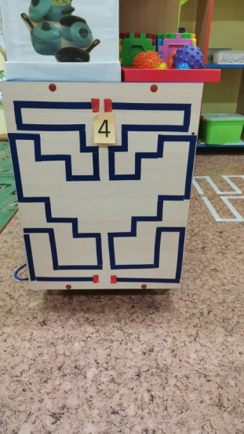

Одновременные содружественные движения рук и ног активируют сразу оба полушария. Создают новые нейронные связи, а значит процессы анализа и синтеза информации проходят быстрее. Повышается умственная активность и работоспособность.

**Упражнение « Полоса препятствий»**

Материал: малярный скотч, самоклеящаяся пленка особой прочности.

**Инструкция:** Руки и ноги необходимо ставить в соответствии с изображением (следы и ладошки, можно заменить символами горизонтальный прямоугольник-ладошки, вертикальный-стопы) . Работать руками и ногами содружественно (одновременно).

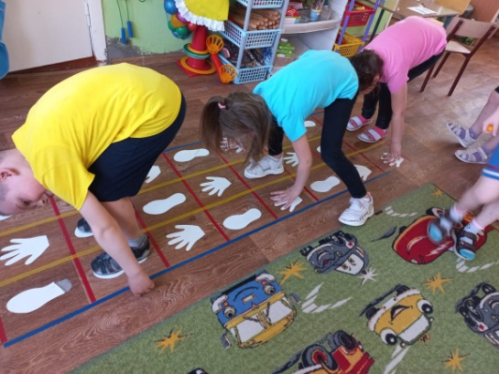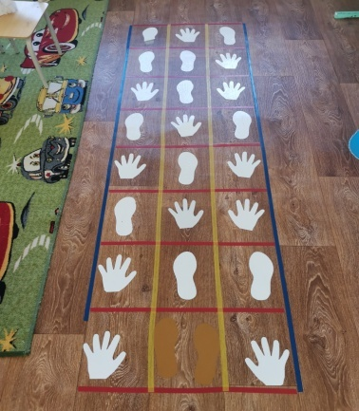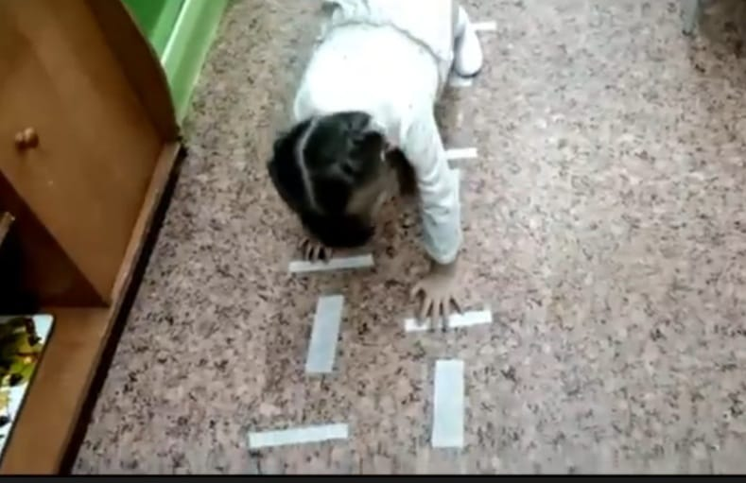

**Упражнение «Крестик»**

**Материал:** изоляционная лента разного цвета или самоклеящаяся пленка, карточки-схемы.

Инструкция: выбрать понравившуюся карточку с изображением схемы, определить исходное положение ног, двигаться в указанном направлении (по стрелке)

